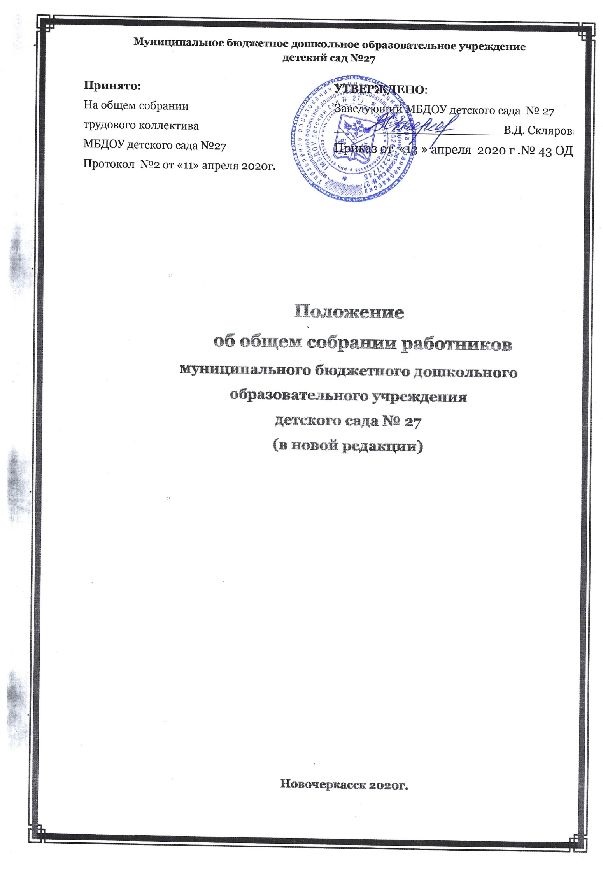

I Общие положения
Общее собрание работников МБДОУ детского сада № 27 (далее Общее собрание)- постоянно действующий коллегиальный орган самоуправления детским садом., осуществляющих свою деятельность на основе трудового договора.
  - Общее собрание детского сада осуществляет общее руководство МБДОУ.
  - Общее собрание детского сада представляет полномочия трудового коллектива.
  - Общее собрание детского сада возглавляется председателем Общего собрания.
  - Решения Общего собрания, принятые в пределах его полномочий и в соответствии с законодательством, обязательны для исполнения администрацией, всеми членами коллектива.
  - Изменения и дополнения в настоящее положение вносятся Общим собранием и принимаются на его заседании.
  - Срок данного положения не ограничен. Положение действует до принятия нового.
- Основные задачи Общего собрания работников детского сада
  - Общее собрание содействует осуществлению управленческих начал, развитию инициативы трудового коллектива.
  - Общее собрание реализует право на самостоятельность МБДОУ в решении вопросов, способствующих оптимальной организации образовательного процесса и финансово-хозяйственной деятельности.
  - Общее собрание содействует расширению коллегиальных, демократических форм управления и воплощения в жизнь государственно-общественных принципов.
- Компетенция Общего собрания работников детского сада
  - Общее собрание работников детского сада:
- обсуждает и рекомендует к утверждению проект коллективного договора, правила внутреннего трудового распорядка, графики работы, графики отпусков работников МБДОУ;
- рассматривает, обсуждает и рекомендует к утверждению программу развития МБДОУ, проект годового плана МБДОУ;
- вносит изменения и дополнения в Устав МБДОУ, другие локальные акты;
- обсуждает вопросы состояния трудовой дисциплины в МБДОУ и мероприятия по ее укреплению, рассматривает факты нарушения трудовой дисциплины работниками МБДОУ;
- рассматривает вопросы охраны и безопасности условий труда работников, охраны жизни и здоровья воспитанников МБДОУ;
- вносит предложения Учредителю по улучшению финансово-хозяйственной деятельности МБДОУ;
- выбирает комиссию по распределению стимулирующей части фонда оплаты труда, которая определяет размер доплат, надбавок, премий и других выплат стимулирующего характера в пределах имеющихся в МБДОУ средств из фонда оплаты труда;
- определяет численность и срок полномочий комиссии по трудовым спорам, избирает ее членов;
- избирает представителей трудового коллектива в органы управления детским садом;
- определяет порядок и условия предоставления социальных гарантий и льгот в пределах компетенции МБДОУ;
- вносит предложения в договор о взаимоотношениях между Учредителем и МБДОУ;
- заслушивает отчеты заведующего МБДОУ о расходовании бюджетных и внебюджетных средств;
- заслушивает ежегодный отчет Администрации детского сада о выполнении коллективного договора;
- заслушивает отчеты о работе заведующего, заместителя заведующего по АХР, заместителя заведующего по ВМР и других работников, вносит на рассмотрение администрации предложения по совершенствованию её работы;
- знакомится с итоговыми документами по проверке государственными и муниципальными органами деятельности МБДОУ и заслушивает администрацию о выполнении мероприятий по устранению недостатков в работе;
- при необходимости рассматривает и обсуждает вопросы работы с родителями (законными представителями) воспитанников, решения Родительского комитета;
- в рамках действующего законодательства принимает необходимые меры, ограждающие педагогических и других работников, администрацию от необоснованного вмешательства в их профессиональную деятельность, ограничения самостоятельности МБДОУ, его самоуправляемости. Выходит с предложениями по этим вопросам в общественные организации, государственные и муниципальные органы управления образованием, органы прокуратуры, общественные объединения.
- участвует в выдвижении коллективных требований работников детского сада и избрании полномочных представителей для участия в решении коллективного трудового спора.
- решение других вопросов текущей деятельности детского сада.

- Права и обязанности Общего собрания работников детского сада
4.1. Общее собрание работников детского сада имеет право:
- участвовать в управлении МБДОУ;
- выходить с предложениями и заявлениями на Учредителя, в органы муниципальной и государственной власти, в общественные организации.
4.2. Каждый член Общего собрания имеет право:
- потребовать обсуждения Общим собранием трудового коллектива любого вопроса, касающегося деятельности МБДОУ, если его предложение поддержит не менее одной трети членов собрания;
- при несогласии с решением Общего собрания трудового коллектива высказать свое мотивированное мнение, которое должно быть занесено в протокол.
4.3 Общее собрание вправе самостоятельно выступать от имени детского сада, действовать в интересах детского сада добросовестно и разумно , осуществлять взаимоотношения с органами власти, организациями и общественными объединениями исключительно в пределах полномочий, определённых Уставом, без права заключения договоров (соглашений), влекущих материальные обязательства детского сада.
4.4 Собрание вправе выступать от имени детского сада на основании доверенности, выданной председателю Собрания либо иному представителю Собрания, заведующим детским садом в объеме прав, предусмотренных доверенностью.
4.5 В случае нарушения принципа добровольности и разумности виновные представители Общего собрания несут ответственность в соответствии с законодательством Российской Федерации.
4.6. При заключении каких-либо договоров (соглашений) Общее собрание обязано согласовывать предусмотренные ими обязательства и (или) планируемые мероприятия, проводимые с органами власти, организациями и общественными объединениями, с заведующим детским садом.

- Организация управления Общим собранием работников детского сада
5.1. В состав Общего собрания входят все работники МБДОУ.
5.2. На заседание Общего собрания могут быть приглашены представители Учредителя (Управления образования Администрации города Новочеркасска), общественных организаций, органов муниципального и государственного управления. Лица, приглашенные на собрание, пользуются правом совещательного голоса, могут вносить предложения и заявления, участвовать в обсуждении вопросов, находящихся в их компетенции.
5.3. Для ведения Общего собрания из его состава отрытым голосованием избирается председатель и секретарь сроком на один календарный год, которые выбирают свои обязанности на общественных началах.
5.4. Председатель Общего собрания:
- организует деятельность Общего собрания;
- информирует членов общего собрания о предстоящем заседании не менее чем за 30 дней до его проведения;
- организует подготовку и проведение заседания;
- определяет повестку дня;
- контролирует выполнение решений.
5.5. Общее собрание собирается не реже 2 раз в календарный год.
5.6. Общее собрание считается правомочным, если на нем присутствует не менее двух третей списочного состава работников МБДОУ.
5.7. Решение Общего собрания принимается открытым голосованием.
5.8. Решение Общего собрания считается принятым, если за него проголосовало не менее 51 % присутствующих.
5.9. Решения Общего собрания реализуются через приказы и распоряжения заведующего МБДОУ.
5.10. Решение Общего собрания обязательно к исполнению для всех членов трудового коллектива МБДОУ.
- Ответственность Общего собрания работников детского сада
7.1.Общее собрание несет ответственность:
- за выполнение, выполнение в полном объеме или невыполнение закрепленных за ним задач и функций;
- соответствие принимаемых решений законодательству РФ, нормативно-правовым актам.
- Делопроизводство Общего собрания работников детского сада
8.1.Заседания Общего собрания оформляются протоколом.
8.2. В протоколе фиксируются:
- дата проведения;
- количественное присутствие (отсутствие) членов Общего собрания;
- приглашенные (ФИО, должность);
- повестка дня;
- ход обсуждения вопросов;
- предложения, рекомендации и замечания членов Общего собрания и приглашенных лиц;
- решение.
8.3. Протоколы подписываются председателем и секретарем Общего собрания
8.4. Нумерация протоколов ведется от начала календарного года, в конце года они сшиваются в книгу и нумеруются.
8.5. Книга протоколов Общего собрания хранится в делах МБДОУ (50 лет) и передается по акту (при смене руководителя, передаче в архив).

